2ª ACTA DE CONSTITUCIÓN DE NUEVA EMPRESA.

12-11-2014(continuación de constitución de empresa).
PROYECTO EME DE 6º EP
C.E.I.P –B.M. EL SALVADOR
ACTA 2ª
En Caravaca de la Cruz, a las 10 horas del día miércoles12 de noviembre de 2014.

1Votamos el logotipo: Después de dos semanas trayendo logotipos para nuestra nueva empresa editorial, hicimos una votación y en esa votación salió ganador el logotipo de Nadia, con diecisiete votos.
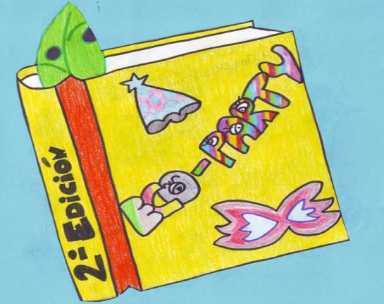

2Decisión de qué hacer con el stock de Eco-Party: Por segunda vez se presentaron las cuentas y el balance de los materiales sobrantes de la anterior empresa. Las propuestas dichas en la asamblea anterior se votan por la totalidad de los allí presentes, danto posibilidad a votar dos opciones o una sola.
Los resultados son:
VOTOS: -Donación a 5º de nuestro colegio 2 votos
-Donación a Cáritas 12 votos
- Venderlo y con eso hacemos la cena 20 votos

Al final decidimos por una mayoría que lo que íbamos a hacer con los sobrantes de la empresa anterior era vender todo y con eso recaudaríamos fondos para la cena de sexto.
Por lo tanto se debería de repartir a partes más o menos iguales los productos sobrantes. Se dijo también que al volver de Navidad había que traer lo o vendido, para que otros intenten venderlo y todo lo recaudado se pondrá a fondo común junto con el capital inicial, para celebrar la cena de final de 6º.

Cuando las chicas tengan organizado todo lo repartirán a cada uno de los componentes para que intenten venderlo.

Sin nada más que decir se levanta la sesión.

